Санкт-Петербургский Национальный Исследовательский  
Университет ИТМО

Факультет программной инженерии и компьютерной техники

**Лабораторная работа №2**

По программированию

Вариант 311813

Выполнил:

Студент группы P3117

Васильченко Роман Антонович

Преподаватель:

Письмак А.E.



Санкт-Петербург

2021

Оглавление

Задание 3

Основные этапы вычисления 4

UML Диаграмма 4

Attacks 4

Pokemons 8

Lab2 9

Вывод программы 10

Список источников 14

Вывод 14

# Задание

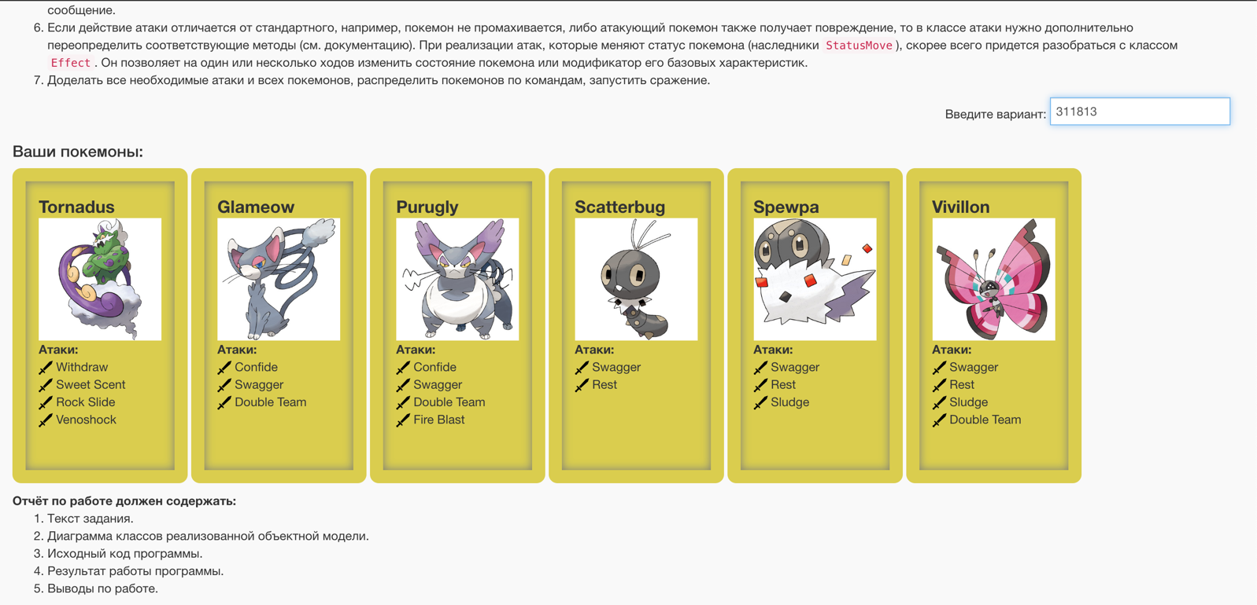

# Основные этапы вычисления

## UML Диаграмма

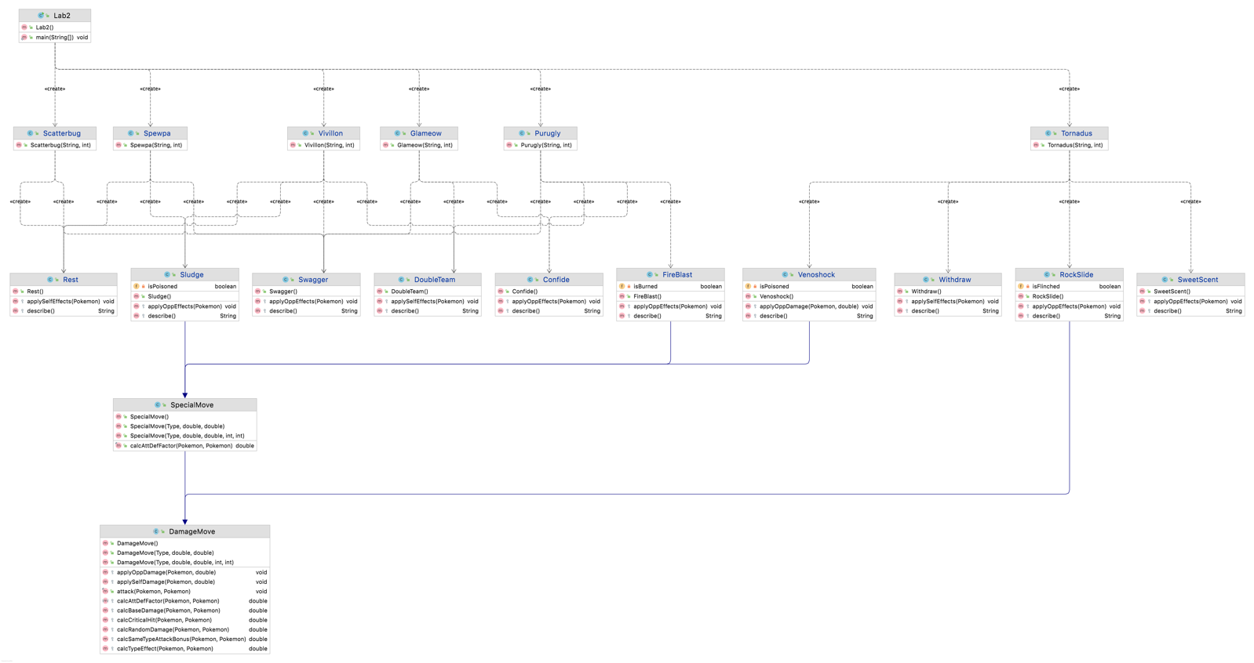

## Attacks

package ru.roman.vassilchenko.attacks;  
import ru.ifmo.se.pokemon.*;  
  
public class Confide extends StatusMove {  
 public Confide(){  
 super(Type.*NORMAL*,0,0);  
 }  
  
 @Override  
 protected void applyOppEffects(Pokemon p) {  
 p.setMod(Stat.*SPECIAL_ATTACK*, -1);  
 }  
  
 @Override  
 protected String describe() {  
 return "использует Confide ";  
 }  
}

package ru.roman.vassilchenko.attacks;  
import ru.ifmo.se.pokemon.*;  
  
public class DoubleTeam extends StatusMove{  
 public DoubleTeam(){  
 super(Type.*NORMAL*,0,0);  
 }  
  
 @Override  
 protected void applySelfEffects(Pokemon p) {  
 p.setMod(Stat.*EVASION*, 1);  
 }  
  
 @Override  
 protected String describe() {  
 return "использует Double Team ";  
 }  
  
}

package ru.roman.vassilchenko.attacks;  
import ru.ifmo.se.pokemon.*;  
  
public class FireBlast extends SpecialMove {  
 public FireBlast(){  
 super(Type.*FIRE*,110,85);  
 }  
 private boolean isBurned = false;  
 @Override  
 protected void applyOppEffects(Pokemon p){  
 if(Math.*random*() <= 0.1){  
 isBurned = true;  
 Effect.*burn*(p);  
 }  
 }  
  
 @Override  
 protected String describe() {  
 return "Использует Fire Blast " + ((isBurned) ? "и burn цель" : "");  
 }  
}

package ru.roman.vassilchenko.attacks;  
import ru.ifmo.se.pokemon.*;  
  
public class Rest extends StatusMove {  
 public Rest() {  
 super(Type.PSYCHIC, 0, 0);  
 }  
  
 @Override  
 protected void applySelfEffects(Pokemon p) {  
 Effect eff = new Effect();  
 eff = eff.condition(Status.SLEEP);  
 eff = eff.turns(2);  
 p.restore();  
 p.addEffect(eff);  
 }  
  
 @Override  
 protected String describe() {  
 return "использует Rest ";  
 }  
}

package ru.roman.vassilchenko.attacks;  
import ru.ifmo.se.pokemon.*;  
  
public class RockSlide extends PhysicalMove {  
 public RockSlide(){  
 super(Type.*ROCK*, 75, 90);  
 }  
 private boolean isFlinched = false;  
 @Override  
 protected void applyOppEffects(Pokemon p) {  
 if(Math.*random*() < 0.3){  
 isFlinched = true;  
 Effect.*flinch*(p);  
 }  
 }  
  
 @Override  
 protected String describe() {  
 return "Использовал RockSlide " + ((isFlinched) ? "и flinch цель" : "");  
 }  
}

package ru.roman.vassilchenko.attacks;  
import ru.ifmo.se.pokemon.*;  
  
public class Sludge extends SpecialMove {  
 public Sludge(){  
 super(Type.*POISON*, 65,100);  
 }  
  
 private boolean isPoisoned = false;  
 @Override  
 protected void applyOppEffects(Pokemon p) {  
 if(Math.*random*() < 0.3){  
 Effect.*poison*(p);  
 isPoisoned = true;  
 }  
 }  
  
 @Override  
 protected String describe() {  
 return "использует Sludge " + ((isPoisoned) ? "и poison цель" : "");  
 }  
}

package ru.roman.vassilchenko.attacks;  
import ru.ifmo.se.pokemon.*;  
  
public class Swagger extends StatusMove {  
 public Swagger(){  
 super(Type.NORMAL,0,85);  
 }  
  
 @Override  
 protected void applyOppEffects(Pokemon p) {  
 p.setMod(Stat.ATTACK, 2);  
 Effect.confuse(p);  
 }  
  
 @Override  
 protected String describe() {  
 return "использует Swagger ";  
 }  
}

package ru.roman.vassilchenko.attacks;  
import ru.ifmo.se.pokemon.*;  
  
public class SweetScent extends StatusMove{  
 public SweetScent(){  
 super(Type.NORMAL, 0,100);  
 }  
  
 @Override  
 protected void applyOppEffects(Pokemon p) {  
 p.setMod(Stat.EVASION, -1);  
 }  
  
 @Override  
 protected String describe() {  
 return "Использует Sweet Scent ";  
 }  
}

package ru.roman.vassilchenko.attacks;  
import ru.ifmo.se.pokemon.*;  
  
public class Venoshock extends SpecialMove {  
 public Venoshock(){  
 super(Type.POISON, 65,100);  
 }  
  
 private boolean isPoisoned = false;  
 @Override  
 protected void applyOppDamage(Pokemon p, double v) {  
 Status cond = p.getCondition();  
 isPoisoned = cond.equals(Status.POISON);  
 if(isPoisoned){  
 p.setMod(Stat.HP, -2*(int)Math.round(v));  
 }  
 }  
  
 @Override  
 protected String describe() {  
 return "использует Venoshock " + ((isPoisoned) ? "и урон x2, так как цель отравлена" : "");  
 }  
}

package ru.roman.vassilchenko.attacks;  
import ru.ifmo.se.pokemon.*;  
  
public class Withdraw extends StatusMove {  
 public Withdraw(){  
 super(Type.*WATER*,0,0);  
 }  
 @Override  
 protected void applySelfEffects(Pokemon p) {  
 p.setMod(Stat.*DEFENSE*,1);  
 }  
  
 @Override  
 protected String describe() {  
 return "использует Withdraw ";  
 }  
}

## Pokemons

package ru.roman.vassilchenko.pokemons;  
import ru.ifmo.se.pokemon.*;  
import ru.roman.vassilchenko.attacks.*;  
  
public class Glameow extends Pokemon {  
 public Glameow(String name, int level){  
 super(name,level);  
 setStats(49,55,42,42,37,85);  
 setType(Type.NORMAL);  
 setMove(new Confide(), new Swagger(), new DoubleTeam());  
 }  
}

package ru.roman.vassilchenko.pokemons;  
import ru.ifmo.se.pokemon.*;  
import ru.roman.vassilchenko.attacks.*;  
  
public class Purugly extends Pokemon {  
 public Purugly(String name, int level){  
 super(name, level);  
 setStats(71,82,64,64,59,112);  
 setType(Type.*NORMAL*);  
 setMove(new Confide(), new Swagger(),new DoubleTeam(), new FireBlast());  
 }  
}

package ru.roman.vassilchenko.pokemons;  
import ru.roman.vassilchenko.attacks.*;  
import ru.ifmo.se.pokemon.*;  
  
public class Scatterbug extends Pokemon {  
 public Scatterbug(String name, int level){  
 super(name,level);  
 setStats(38,35,40,27,25,35);  
 setType(Type.*BUG*);  
 setMove(new Swagger(), new Rest());  
 }  
}

package ru.roman.vassilchenko.pokemons;  
import ru.roman.vassilchenko.attacks.*;  
import ru.ifmo.se.pokemon.*;  
  
public class Spewpa extends Pokemon {  
 public Spewpa(String name, int level){  
 super(name,level);  
 setStats(45,22,60,27,30,29);  
 setType(Type.BUG);  
 setMove(new Swagger(), new Rest(), new Sludge());  
 }  
}

package ru.roman.vassilchenko.pokemons;  
import ru.ifmo.se.pokemon.*;  
import ru.roman.vassilchenko.attacks.*;  
  
public class Tornadus extends Pokemon {  
 public Tornadus(String name, int level){  
 super(name, level);  
 setStats(79,115,70,125,80,111);  
 setType(Type.FLYING);  
 setMove(new Withdraw(), new SweetScent(), new RockSlide(), new Venoshock());  
 }  
}

package ru.roman.vassilchenko.pokemons;  
import ru.roman.vassilchenko.attacks.*;  
import ru.ifmo.se.pokemon.*;  
  
public class Vivillon extends Pokemon {  
 public Vivillon(String name, int level){  
 super(name,level);  
 setStats(80,52,50,90,50,89);  
 setType(Type.*BUG*);  
 setMove(new Swagger(), new Rest(), new Sludge(), new DoubleTeam());  
 }  
}

## Lab2

package ru.roman.vassilchenko;  
  
import ru.ifmo.se.pokemon.*;  
import ru.roman.vassilchenko.pokemons.*;  
  
public class Lab2 {  
  
 public static void main(String[] args) {  
 Battle b = new Battle();  
 Glameow p1 = new Glameow("Кот",1);  
 Purugly p2 = new Purugly("Большой кот",1);  
 Scatterbug p3 = new Scatterbug("Букашка",1);  
 Spewpa p4 = new Spewpa("Большая букашка",1);  
 Tornadus p5 = new Tornadus("Какой-то Джин", 1);  
 Vivillon p6 = new Vivillon("Бабочка",1);  
  
 b.addAlly(p1);  
 b.addAlly(p2);  
 b.addAlly(p3);  
 b.addFoe(p4);  
 b.addFoe(p5);  
 b.addFoe(p6);  
 b.go();  
 }  
}

## Вывод программы

Glameow Кот from the team Blue enters the battle!

Spewpa Большая букашка from the team Yellow enters the battle!

Glameow Кот misses

Spewpa Большая букашка использует Swagger .

Glameow Кот increases attack.

Glameow Кот использует Swagger .

Spewpa Большая букашка increases attack.

Spewpa Большая букашка использует Sludge .

Glameow Кот loses 3 hit points.

Glameow Кот is poisoned

Glameow Кот loses 1 hit points.

Glameow Кот hits himself in confusion.

Glameow Кот loses 3 hit points.

Spewpa Большая букашка hits himself in confusion.

Spewpa Большая букашка loses 3 hit points.

Glameow Кот loses 1 hit points.

Glameow Кот hits himself in confusion.

Glameow Кот loses 3 hit points.

Spewpa Большая букашка использует Sludge и poison цель.

Glameow Кот loses 3 hit points.

Glameow Кот faints.

Purugly Большой кот from the team Blue enters the battle!

Purugly Большой кот misses

Spewpa Большая букашка hits himself in confusion.

Spewpa Большая букашка loses 5 hit points.

Purugly Большой кот использует Swagger .

Spewpa Большая букашка increases attack.

Spewpa Большая букашка использует Swagger .

Purugly Большой кот increases attack.

Purugly Большой кот hits himself in confusion.

Purugly Большой кот loses 4 hit points.

Spewpa Большая букашка использует Swagger .

Purugly Большой кот increases attack.

Purugly Большой кот hits himself in confusion.

Purugly Большой кот loses 3 hit points.

Spewpa Большая букашка использует Swagger .

Purugly Большой кот increases attack.

Purugly Большой кот использует Swagger .

Spewpa Большая букашка increases attack.

Spewpa Большая букашка использует Swagger .

Purugly Большой кот increases attack.

Purugly Большой кот использует Swagger .

Spewpa Большая букашка increases attack.

Spewpa Большая букашка misses

Purugly Большой кот hits himself in confusion.

Purugly Большой кот loses 3 hit points.

Spewpa Большая букашка hits himself in confusion.

Spewpa Большая букашка loses 5 hit points.

Spewpa Большая букашка faints.

Tornadus Какой-то Джин from the team Yellow enters the battle!

Purugly Большой кот Использует Fire Blast .

Tornadus Какой-то Джин loses 6 hit points.

Tornadus Какой-то Джин использует Venoshock .

Purugly Большой кот Использует Fire Blast .

Tornadus Какой-то Джин loses 7 hit points.

Tornadus Какой-то Джин faints.

Vivillon Бабочка from the team Yellow enters the battle!

Purugly Большой кот misses

Vivillon Бабочка использует Sludge .

Purugly Большой кот loses 3 hit points.

Purugly Большой кот faints.

Scatterbug Букашка from the team Blue enters the battle!

Vivillon Бабочка misses

Scatterbug Букашка misses

Vivillon Бабочка использует Swagger .

Scatterbug Букашка increases attack.

Scatterbug Букашка использует Swagger .

Vivillon Бабочка increases attack.

Vivillon Бабочка misses

Scatterbug Букашка misses

Vivillon Бабочка использует Swagger .

Scatterbug Букашка increases attack.

Scatterbug Букашка использует Swagger .

Vivillon Бабочка increases attack.

Vivillon Бабочка hits himself in confusion.

Vivillon Бабочка loses 5 hit points.

Scatterbug Букашка использует Swagger .

Vivillon Бабочка increases attack.

Vivillon Бабочка использует Sludge .

Scatterbug Букашка loses 5 hit points.

Scatterbug Букашка hits himself in confusion.

Scatterbug Букашка loses 5 hit points.

Vivillon Бабочка hits himself in confusion.

Vivillon Бабочка loses 5 hit points.

Scatterbug Букашка использует Swagger .

Vivillon Бабочка increases attack.

Vivillon Бабочка hits himself in confusion.

Vivillon Бабочка loses 4 hit points.

Vivillon Бабочка faints.

Team Yellow loses its last Pokemon.

The team Blue wins the battle!

# Список источников

1) <https://se.ifmo.ru/~tony/doc/>

2) [http://pokemondb.net](http://pokemondb.net/)

# Вывод

Во время решения лабораторной работы изучил работу команд (mkdir, echo, cat, ls, cp, rm, mv, head, tail, и тд), а также смог использовать их по назначению. Смог понять, как работать с длинными командами и как передавать аргументы из одной в другую. Также познакомился с unix системой std.